**Ficha N 7 Lenguajes verbal.**

**Comprensión de lectura.**

|  |
| --- |
| **NOMBRE:** |
| **FECHA:** |

* Escucha atentamente el siguiente cuento y responde marcando la alternativa correcta.

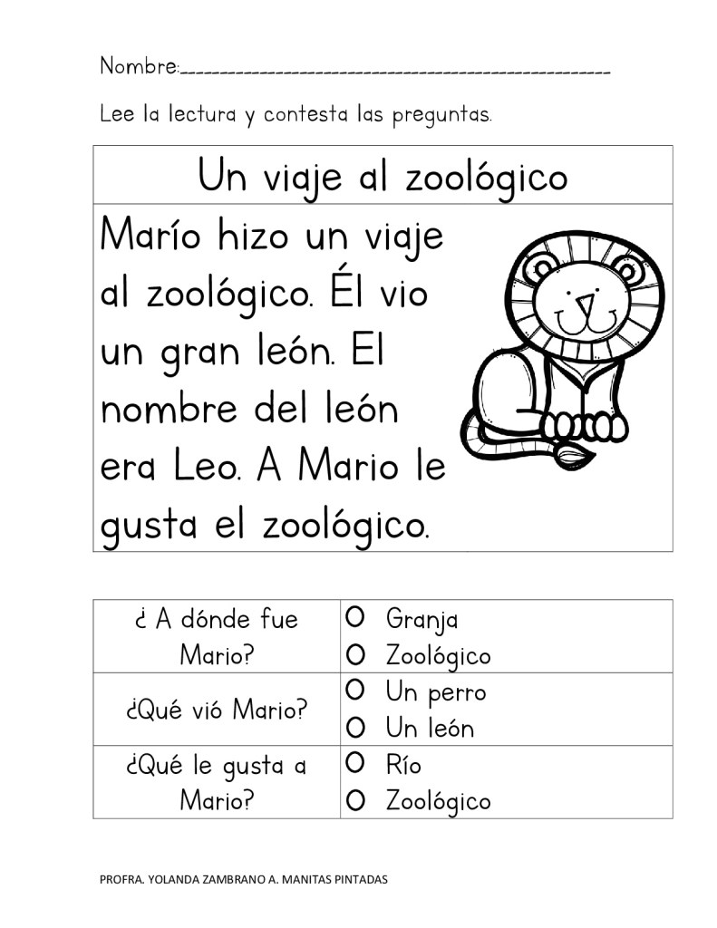

* Dibuja y colorea ¿Cómo te imaginas un zoológico?

|  |
| --- |
|  |